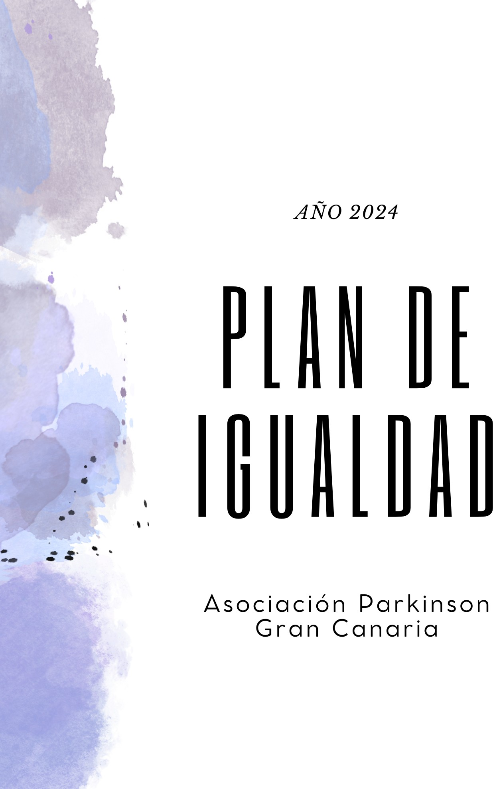

ÍNDICE
- INTRODUCCIÓN. 3
- SITUACIÓN ACTUAL DE LA IGUALDAD EN LA ASOCIACIÓN PÁRKINSON GRAN CANARIA. 4
- OBJETIVOS DEL PLAN DE IGUALDAD. 4
  - Objetivo General: 4
  - Objetivos Específicos: 4
- PERSONAS DESTINATARIAS. 5
- VIGENCIA DEL PLAN DE IGUALDAD. 5
- CARACTERÍSTICAS DEL PLAN DE IGUALDAD. 5
- COMITÉ DE IGUALDAD. 6
- PLAN DE ACCIÓN. 7
ÁREA DE ACTUACIÓN: 9
RECLUTAMIENTO Y SELECCIÓN DEL PERSONAL 9
FORMACIÓN 10
LENGUAJE NO SEXISTA 12
COMUNICACIÓN EXTERNA E INTERNA 13
TRANSVERSALIZAR LA PERSPECTIVA DE GÉNERO EN LOS PROGRAMAS DE INTERVENCIÓN 14
- EVALUACIÓN Y SEGUIMIENTO. 15
  - INTRODUCCIÓN.

La Ley de Igualdad, aprobada en marzo de 2007, es una razón importante para aplicar la igualdad en la Asociación. La ley tiene por objeto hacer efectivo el derecho de igualdad de trato y de oportunidades entre mujeres y hombres, en particular mediante la eliminación de la discriminación de la mujer, sea cual sea su circunstancia o condición, en cualquiera de los ámbitos de la vida y, singularmente, en las esferas política, civil, laboral, económica, social y cultural. En el ámbito laboral propone actuaciones para favorecer el acceso y la promoción en el empleo de las mujeres, y mejorar la conciliación de la vida personal, laboral y familiar. Teniendo en cuenta el colectivo con el que se trabaja en la Asociación, el Plan de Igualdad lucha por una igualdad interna garantizando así los recursos equivalentes y las diferentes oportunidades de acceso, al igual que, busca implementar los valores de ayuda, cooperatividad, sensibilidad, y, sobre todo, no discriminación.
En relación con lo manifestado en el párrafo anterior, desde la dirección y la junta directiva de la ASOCIACIÓN PÁRKINSON GRAN CANARIA (APGC), se ha aprobado de manera inmediata el presente Plan de Igualdad con el fin último de llevar a cabo la no discriminación, el respeto y la conciliación de la vida familiar, laboral y personal. Permitiendo así, valorar las potencialidades y posibilidades de cualquier persona independientemente de su género.
Desde este convencimiento se ha concebido el Plan de Igualdad de LA ASOCIACIÓN PÁRKINSON GRAN CANARIA para que sea el marco de actuación y la herramienta para impulsar la igualdad de trato y de oportunidades.
El papel que va a jugar el Plan de Igualdad como instrumento de impulso y planificación de la política de igualdad dentro de APGC va a ser de gran importancia. La existencia de un marco referencial que establezca los objetivos a cumplir y las actuaciones a desarrollar por parte de todas las áreas implicadas supone no sólo la posibilidad de establecer qué se quiere conseguir y cómo, sino también de evaluar, una vez acabado su período de vigencia, el grado de cumplimento alcanzado por el plan.
  - SITUACIÓN ACTUAL DE LA IGUALDAD EN LA ASOCIACIÓN PÁRKINSON GRAN CANARIA.

APGC es una Asociación sin ánimo de lucro que trabaja con sus profesionales y usuarios/as, socios/as, personas voluntarias y alumno/as en prácticas en una línea de actuación concreta. Ésta se enmarca dentro del contexto de la igualdad de oportunidades en todas y cualquiera que sean sus formas. El ámbito de actuación en el que se encuadra tiene como valores fundamentales la justicia, la equidad social y la sensibilización hacia la igualdad de oportunidades. El Plan Estratégico recoge, como Asociación del ámbito social, una intencionalidad de transformación social.
En cuanto a la comunicación no sexista en la Asociación, no está generalizado en la totalidad de sus comunicaciones, pero ya es utilizado en muchos de sus documentos y acciones comunicativas. La entidad ha incorporado referencias en distintos documentos a la utilización del masculino neutro que representa a todas las personas independientemente de su sexo.

  - OBJETIVOS DEL PLAN DE IGUALDAD.

- Objetivo General:

El objetivo que LA ASOCIACIÓN PÁRKINSON GRAN CANARIA pretende alcanzar es la igualdad de trato y oportunidades entre mujeres y hombres.

- Objetivos Específicos:

- Mejorar la calidad de los empleos y un buen entorno de trabajo.

- Prevenir y abolir las prácticas sexistas y discriminatorias.

- Implementar políticas de igualdad de oportunidades en ambos géneros, tanto a nivel profesional como social.
- Desarrollar políticas eficientes de Recursos Humanos.

- Conseguir que el Plan de Igualdad se convierta en un pilar fundamental dentro de la Asociación.

- Aplicar el principio de igualdad efectiva entre hombres y mujeres a través de la revisión y adaptación de todos los procedimientos y políticas de la entidad.

- Reducir desequilibrios en cuanto a la participación de las mujeres en la toma de decisiones y en los órganos de poder de la entidad.

  - PERSONAS DESTINATARIAS.

El presente Plan de Igualdad está destinado a todo personal de la ASOCIACIÓN PÁRKINSON GRAN CANARIA, incluyendo así mismo, a los/as usuarios/as y cualquier tipo de voluntariado y prácticas externas.

  - VIGENCIA DEL PLAN DE IGUALDAD.

Este plan es de carácter indefinido puesto que, sus valores y objetivos forman parte del carácter asociativo de Párkinson. No obstante, será identificado como un proyecto que se actualizará cada año con el fin de descubrir y recoger las mejoras posibles del mismo.

  - CARACTERÍSTICAS DEL PLAN DE IGUALDAD.

El Plan de Igualdad se establece como una consecuencia del compromiso con el Plan Estratégico de la entidad, en el que se define como línea estratégica el “procurar altos niveles de satisfacción de los grupos de interés: socios/as, trabajadores/as, usuarios/as, personas voluntarias y alumno/as en prácticas” y que establece como un objetivo
estratégico “ser reconocidos por los trabajadores/as como una entidad que trabaja por la mejora de las condiciones de trabajo”.
Las características que rigen el actual Plan de Igualdad son las siguientes:

- La Asociación Párkinson Gran Canaria se compromete a la evaluación de los recursos necesarios para lograr el Plan de Igualdad.

- Es de carácter transversal pues, adentra la perspectiva de género desde sus diferentes niveles.

- El plan incorpora diferentes indicadores para evaluar el grado de los objetivos desarrollados por la Asociación.

  - COMITÉ DE IGUALDAD.

La Asociación Párkinson Gran Canaria ha establecido un Comité de Igualdad con el fin de realizar este plan. Éste está formado por trabajadores/as de la entidad, siendo éstos caracterizados por su formación laboral.


Presidenta de la Asociación.
Trabajadoras Sociales. Auxiliar de Enfermería.
TISOC (Técnico en Integración Social).

Siendo sus funciones las siguientes:



Llevar a cabo un seguimiento.
Desarrollar nuevas medidas y planes, si éstos fuesen necesarios. Mediar y asesorar ante los requerimientos de cualquier persona.

Compromisos y acciones:


Reuniones anuales con carácter ordinario, dando la posibilidad de realizar
alguna reunión de carácter extraordinario cuando éstas fueran necesarias.
Elaborar un informe donde se visualice la situación de la Asociación en cuanto
al plan (efectividad, mejoras, cambios, etc.)

  - PLAN DE ACCIÓN.

La situación actual de la Asociación en lo referente a la igualdad de oportunidades entre ambos géneros, nos lleva a la conclusión de que es necesario continuar con planes, programas y proyectos que engloban esta problemática social.
El Plan de Acción tiene como propósito establecer objetivos y medidas que la entidad se compromete a desarrollar en un plazo de tiempo determinado y con unos indicadores que faciliten la determinación del grado de cumplimiento de cada medida adoptada así como la designación de la persona o personas responsables de su evaluación y seguimiento.
Las medidas dirigidas a conseguir este plan son:

- La participación de las mujeres en la toma de decisiones.

- La promoción de las mujeres dentro de la Asociación, tanto en lo laboral como en lo social.

- Abolición del uso del lenguaje sexista en trabajadores y usuario/as.

- Promover la perspectiva de género y la igualdad en los programas de intervención de con las familias y los usuarios/as.

En relación a las materias integradas en el plan se puede apreciar:

- Empleo: Selección de personal cualificado y adaptado según las líneas generales del Plan de Igualdad.

- Desarrollo profesional: Integral diferentes formaciones a los profesionales con el fin de actualizar los conocimientos en relación al párkinson y/o la promoción de la igualdad de recursos.

- Comunicación: Implementar el uso del lenguaje no sexista en cada una de las personas que conforman la asociación tanto interna como externamente.

- Transversalización de la igualdad.
  - ÁREAS DE ACTUACIÓN.

ÁREA DE ACTUACIÓN:
RECLUTAMIENTO Y SELECCIÓN DEL PERSONAL
Objetivo: Certificar la objetividad en la selección del personal, garantizando la igualdad en cualquiera que sea el puesto a cubrir.
MEDIDAS ACTUALES
- Se recogerá cualquier solicitud por igual de las candidaturas al puesto de trabajo, atendiendo sólo a las competencias requeridas según su función.
- La persona encargada de llevar a cabo las entrevistas pertinentes estará
concienciada sobre la igualdad de género, sensibilidad y conciencia ética y técnica.
MEDIDAS A IMPLANTAR | FECHA | RESPONSABLE
- Desarrollar una guía de procedimiento donde se estipulen los criterios de igualdad a la hora de seleccionar o contratar el personal.  - Utilización del lenguaje no sexista en todas sus formas siendo éstas en documentos, actividades, formas de comunicación, interacciones cotidianas.  - Incorporación de formación en relación a la igualdad con charlas formativas, actividades,  etc. | 9 meses  6 meses  2 años | Trabajadoras Sociales
INDICADORES DE REALIZACIÓN
- Entrega de la guía de procedimiento con los cambios requeridos.
- Cantidad de personal entrevistado, sin diferenciación del género, siempre y cuando sea para el mismo puesto.
- Presentación de los datos donde se demuestre la idoneidad de la persona con los criterios expuestos en la guía de procedimientos.
- Exposición de contenidos sobre las formaciones necesarias en cuanto al Plan de Igualdad.

ÁREA DE ACTUACIÓN
DESARROLLO PROFESIONAL
Objetivo: Garantizar el desarrollo profesional de las personas de la Asociación sin
FORMACIÓN
Objetivo: Garantizar la realización de formaciones en relación al Plan de Igualdad.
MEDIDAS ACTUALES
- Personal de la Asociación ha impartido a los usuarios una charla formativa de sensibilización en igualdad por el día de la mujer en el que participaron tanto usuario/as como personal voluntario y alumnos en prácticas.
MEDIDAS A IMPLANTAR | FECHA | RESPONSABLE
- Formación en igualdad para el personal de la Asociación.  - Taller de sensibilización por el día de la mujer para usuario/as.  - Selección del material pertinente para las jornadas en contra de la violencia de género en materia del lenguaje no sexista.  - Análisis de la perspectiva de género y de su  impacto sobre la enfermedad de párkinson. | 6 meses  1 año  1 año  3 años | Trabajadoras Sociales
INDICADORES DE REALIZACIÓN
- Porcentaje de personas formadas en igualdad de género.
- Número de horas de formación hacia los trabajadores y usuarios/as.
- Informe del impacto del Plan.
diferenciación por razón de sexo.
MEDIDAS ACTUALES

- La promoción a puestos de coordinación son ejecutadas en la mayoría de las
ocasiones por mujeres.
MEDIDAS A IMPLANTAR | FECHA | RESPONSABLE
- Comunicar las características detalladas del puesto, concretando las funciones, los requisitos, objetivos a alcanzar y los beneficios salariales.  - Elaborar un documento donde se estipule los beneficios que conlleva la incorporación del Plan de Igualdad en la Asociación Párkinson Gran Canaria y sin son efectivos.  - Asegurar las promociones paritarias dentro de la asociación. | 1 año | Trabajadoras Sociales
INDICADORES DE REALIZACIÓN
- Presentación del informe de comunicación de criterios para promocionar en la empresa.
- Candidaturas a la promoción segregadas por sexo.

ÁREA DE ACTUACIÓN:
LENGUAJE NO SEXISTA
Objetivo: Promocionar el uso del lenguaje no sexista en toda la Asociación, tanto a
nivel verbal como escrito.
MEDIDAS ACTUALES
- Existe un compromiso informal de la entidad en cuanto al uso del lenguaje no sexista pero no está recogido en ningún documento.
MEDIDAS A IMPLANTAR | FECHA | RESPONSABLE
- Revisar el uso de lenguaje no sexista en todos los documentos internos y externos para formalizarlo en toda comunicación escrita de la organización: correos electrónicos, informes, folletos, carteles, página web, entre otros.  - Revisar el uso de imágenes no sexistas en los folletos, página web, cartelería de la empresa, etc. | 6 meses | Dirección, Trabajadoras Sociales y Psicóloga.  Dirección y Trabajadoras Sociales
INDICADORES DE REALIZACIÓN
- Comprobación de que en todos los elementos de la comunicación de la entidad se incorpora el lenguaje e imágenes no sexistas ni estereotipadas por género.

ÁREA DE ACTUACIÓN:
COMUNICACIÓN EXTERNA E INTERNA
Objetivo: Comunicar de forma interna y externa el compromiso de la empresa con la igualdad de oportunidades por razón de sexo.
MEDIDAS ACTUALES
- Se solicitó la participación de la plantilla en la encuesta para la elaboración del diagnóstico del Plan de Igualdad.
MEDIDAS A IMPLANTAR | FECHA | RESPONSABLE
1. Informar a la plantilla de la empresa de la elaboración del Plan de Igualdad y de las medidas a poner en marcha así como de la existencia de un Comité de Igualdad para posibles sugerencias, consultas, etc. | 6 meses | Dirección y Trabajadoras Sociales.
INDICADORES DE REALIZACIÓN
- Presentación de documentos escritos que verifiquen que la plantilla de la empresa ha sido informada.
- Porcentajes de dudas o sugerencias que se desarrollen en la Asociación
Párkinson Gran Canaria.

ÁREA DE ACTUACIÓN:
TRANSVERSALIZAR LA PERSPECTIVA DE GÉNERO EN LOS PROGRAMAS DE INTERVENCIÓN
Objetivo: Adentrar en las actuaciones de intervención de la Asociación las acciones de
igualdad de género tanto en los usuarios/as como en sus familias y/o cuidadores.
MEDIDAS ACTUALES
- Hasta hoy no hemos implementado ninguna actuación destinada a esta área de actuación.
MEDIDAS A IMPLANTAR | FECHA | RESPONSABLE
- Formación para integrar la perspectiva de género en los programas de intervención (equipos de intervención y coordinación).  - Elaborar un documento de acción entre el equipo de intervención sobre cómo incorporar la perspectiva de género.  - Incorporar datos segregados por sexo en los informes de las actividades desarrolladas. | 2 años  - año  - años | Trabajadoras Sociales.
INDICADORES DE REALIZACIÓN
- Número de personas atendidas segregadas según sexo.
- Desarrollar un informe sobre el impacto de género según estas actividades.

  - EVALUACIÓN Y SEGUIMIENTO.

Teniendo en cuenta lo expuesto con anterioridad, desde el Comité del Plan de Igualdad de la Asociación Párkinson Gran Canaria, se elaborará cada año un informe de valoración, evaluación y efectividad de cada objetivo fijado en dicho plan. Estos informes podrán contemplar posibles correcciones y/o mejoras incorporando, a su vez, medidas correctoras que sean consideradas como necesarias para la igualdad entre hombre y mujeres.

Para la evaluación de los objetivos del Plan de Igualdad se estudiarán los siguientes indicadores:



